# 2018-5-7

1. 测试对象托管中addressgroup进行工单下发，之前测试servicegroup
2. 部署nap-api-1.2.4到181上

|- 在git 上用 gradle build 打包一个jar文件

|- git 上使用scp build/libs/nap-api-1.2.4.jar [root@192.168.1.181:builder/nap-api/nap-api-1.2.4.jar](mailto:root@192.168.1.181:builder/nap-api/nap-api-1.2.4.jar)

|- 登录到远程181上，进入builder/nap-api/目录下，将nap-api-1.2.4.jar 拷贝替换为 nap-api.jar

|- docker build -t hub.sky-cloud.net:5000/nap-api:1.2.4 .

|- 重启docker container , docker restart nap-api

|- 181上没有nap.service的服务，没办法用systemctl restart nap.service

1. 登入到postgre修改表格数据

|- psql -U nap_admin -h localhost -p 5432 -d nap 登录到181上，才可以登入postgre

|- update nap_policy_ticket set stage='ROUTE_ANALYZED' where id=' 89df1830-b0a4-4ba7-9507-a61c4bf650cd'; 修改状态

# 2018-5-8

1. Lamba表达式中的joining写法

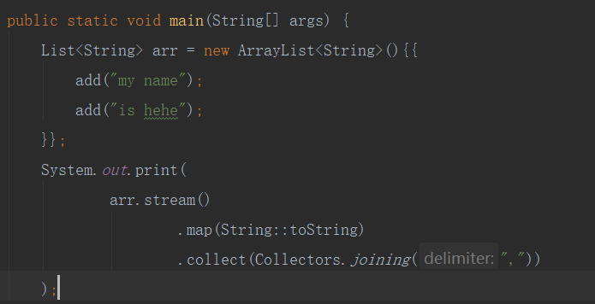delimiter是ide自动加的。。

1. Eclipse中的类文件图标下有个小问号，原因是git没有使用git add 和 git commit 操作过的文件
2. Idea中builder插件的安装与使用，在file -> setting 中找到plugin

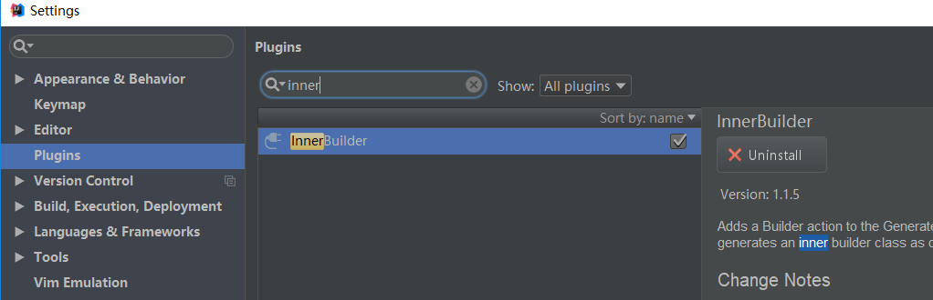

安装完成之后就可以使用了，在代码中点击右键，找到generate或者如下图所示

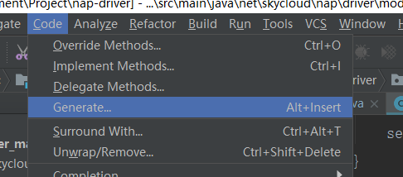

找到builder

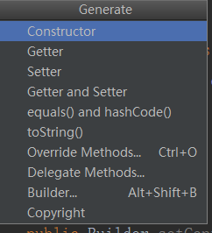

设置如下

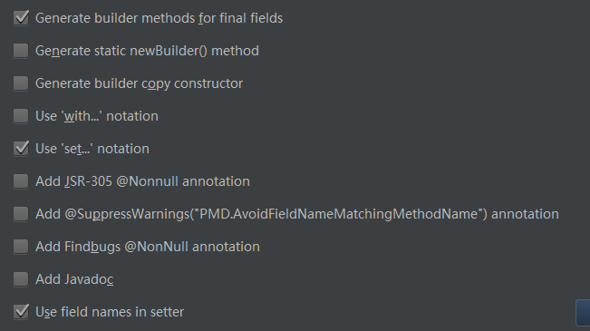

# 2018-5-9

记得将笔记传到github上面！